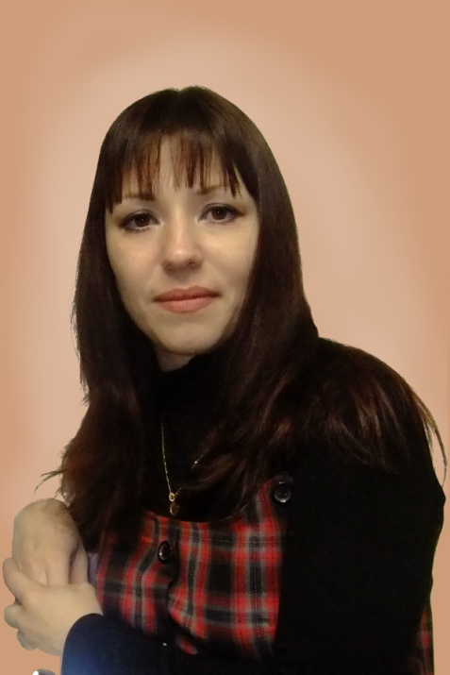

**Из опыта работы**

**Храмли Юлии Викторовны,**

**учителя математики и информатики**

**МБОУ «Средняя общеобразовательная**

**школа № 137 с углубленным**

**изучением отдельных предметов» Кировского района города Казани**

**«Детская природа требует наглядности»**

**К.Д. Ушинский**

Сегодня остается открытым вопрос: «Как же наиболее эффективно использовать потенциальные возможности современных информационных и коммуникационных технологий при обучении школьников, в том числе, при обучении математике?». Поэтому методическая проблема, над которой я работаю последнее время, это – «Использование информационно-коммуникационных технологий на уроках математики, как средство повышения мотивации учения».

Задачей школы является не только сообщение определенной суммы знаний учащимся, но и развитие у них познавательных интересов, творческого отношения к делу, стремления к самостоятельному «добыванию» и обогащению знаний и умений, применения их в своей практической деятельности. Главный труд наших ребят - это учение, и поэтому очень важно научить их разумно учиться. Общепризнанно, что математика является наиболее трудоемким учебным предметом, требующим от учащихся постоянной, кропотливой и значительной по объему самостоятельной работы, причем, весьма специфичной и разнообразной. Поэтому одной из главных задач учителя математики является формирование и развитие навыков изучения математики, элементов культуры учения и мышления. Для этого необходимо детально проработать содержательный аспект обучения и отобрать из всего многообразия методов, форм, технологий такие, которые приведут учащихся к усвоению понятийных компонентов программы обучения, позволят развивать познавательные способности учащихся, их активность в учебной деятельности, а также обеспечат формирование и развитие коммуникативных компетенций учащихся. Увеличение умственной нагрузки на уроках математики заставляет задуматься над тем, как поддержать интерес учащихся к изучаемому предмету, их активность на протяжении всего урока. Чтобы сохранить интерес к предмету и сделать качественным учебно-воспитательный процесс, мною на уроках активно используются информационные технологии. Активная работа с компьютером формирует у учащихся более высокий уровень самообразовательных навыков и умений – анализа и структурирования получаемой информации. При этом следует обратить внимание, что новые средства обучения позволяют органично сочетать информационно – коммуникативные, личностно – ориентированные технологии с методами творческой и поисковой деятельности. Сегодня внедрение компьютерных технологий в учебный процесс является неотъемлемой частью школьного обучения. Общепризнанно, что использование компьютерных технологий в образовании неизбежно, поскольку существенно повышается эффективность обучения и качество формирующихся знаний и умений.

**Цели и задачи использования ИКТ**

Цели использования ИКТ на уроках математики следующие: развитие межпредметных связей математики и информатики; формирование компьютерной грамотности; развитие самостоятельной работы учащихся на уроке; реализация индивидуального, личностно-ориентированного подхода.

**Мои задачи как учителя математики следующие:**

· Обеспечить фундаментальную математическую подготовку детей;

· Формировать информационную и методическую культуру, творческий стиль деятельности учащихся;

· Подготовить учащихся использовать информационные технологии и другие информационные структуры.

Применение ИКТ на уроках математики дает возможность учителю сократить время на изучение материала за счет наглядности и быстроты выполнения работы, проверить знания учащихся в интерактивном режиме, что повышает эффективность обучения, помогает реализовать весь потенциал личности – познавательный, морально-нравственный, творческий, коммуникативный и эстетический, способствует развитию интеллекта, информационной культуры учащихся.

Использование ИКТ в учебном процессе предполагает повышение качества образования, т. е. решение одной из насущных проблем для современного общества.

В своей работе я применяю разные формы и методы обучения, стараюсь использовать разнообразные приемы организации учебной деятельности. На сегодняшний день я использую ИКТ в преподавании математики по следующим направлениям:

1. подготовка печатных дидактических материалов (карточки для самостоятельных, лабораторных, практических, индивидуальных работ, обучающие и корректирующие карточки, тесты и др.) поурочных планов, календарно-тематического планирования (используется MS Office Word, MS Office Excel, MS Office Publisher);
2. создание компьютерных презентаций для применения на уроках разных типов;
3. использование тематических CD для организации деятельности обучающихся;
4. использование учениками Интернета для поиска информации исторического, практического характера;
5. Нетрадиционные формы урока с примениеним ИКТ.

Хочу привести некоторые примеры использования ИКТ на разных этапах урока.

Для организации настроя обучающихся на урок используется слайд игрового содержания, яркий, привлекающий внимание. Это могут быть ребусы, приглашения к игре, путешествию и др.

На этапе актуализации знаний возможно использование ПК для организации разных видов устного счета, проведения автоматизированных математических диктантов, что способствует развитию внимания, дисциплинированности т.к. дети понимают, что задания дает машина, а она не может повторяться или останавливаться по чьей-либо просьбе. Возможно создание проблемной ситуации. Даются задания, которые обучающиеся решают с легкостью, а затем предлагается задача, с которой ребята не знакомы. На этапе приобретения новых знаний компьютер выступает в роли мощного демонстрационного средства, обеспечивая высокий уровень наглядности. Сочетание рассказа учителя с демонстрацией презентации позволяет акцентировать внимание учащихся на особо значимых моментах учебного материала. Возможна демонстрация пошагового решения задачи.

В этом учебном году при изучении темы “Четырехугольники” на уроках геометрии в 8 классе учениками было созданы презентации:

• В чем сходство и различия четырехугольников?

• Как определить, что четырехугольник является квадратом?

• О чем молчит школьный учебник?

• Что надо знать о параллелограмме?

• Его величество Параллелограмм;

• Что такое параллелограмм?

• Свойства параллелограмма;

• Что мы знаем и чего не знаем о четырехугольниках?

• Свойство биссектрисы угла параллелограмма:

• Какие бывают параллелограммы?

• Трапеция.

• Взаимное расположение окружности и прямой.

• Центральные и вписанные углы.

• Четыре замечательные точки треугольника.

На основании этих презентаций была создана коллекция учебных проектов. Ученики были вовлечены в проектно-исследовательскую деятельность по геометрии.

Среди самых основных плюсов формирования материала на электронном носителе, по-моему, мнению, можно отметить разнородность учебного материала (текст, иллюстрации, анимация), интерактивность, мгновенный поиск. Все это информационное богатство, открывающее большие перспективы для учителя, конечно, невозможны на бумаге. Электронный учебник обладает рядом, несомненно, положительных свойств, выгодно отличающих его от традиционных учебников — текст учебника сопровождается большим количеством слайдов и видеофрагментов, усиливающих эмоционально-личностное восприятие учащимися изучаемого материала; использование такого учебника позволяет сделать на уроке намного больше, чем с помощью традиционных средств, повысить интерес к предмету математики. На своих уроках использую диски учебно-методической поддержки по математике. Однако, не все имеющиеся в школьной медиатеке диски, обучающие программы не всегда соответствуют изучаемому материалу, не учитывают особенности класса, содержания программы. Поэтому их использую не в полном объеме, а конкретные темы или задания. Например, с диском «Шпаргалки. Математика» предлагаю поработать сильным учащимся. Программа основывается на принципе тестирования. Тесты выполняют как контролирующую, так и обучающую функцию.

В отличие от некоторых обучающих программ – электронных энциклопедий, эта программа не только учит, но и поддерживает интерактивную связь с учеником. Сначала ученику предлагается вставить пропущенные слова или термины, потом решить задачу самостоятельно, вслед за чем, ему предложен анализ работы.

Диск «Математика 5-11 классы. Практикум» использую как для объяснения нового материала, так и в качестве закрепления пройденного учащимися при самостоятельной работе с компьютером. Данный диск использую как на уроках математики в 6 классе, так и на уроках алгебры и геометрии в 7, 8, 9, 10,11 классах. Электронное издание представляет собой комплекс лабораторных работ по геометрии, алгебре, алгоритмике и теории вероятностей, предназначенный для поддержки этих курсов практическими заданиями творческого характера. В комплекс включены задания на конструирование, моделирование, математический эксперимент, рассчитанные на все уровни и профили обучения.

При закреплении изученного материала, для самостоятельной работы учащихся часто использую диск «Учебное электронное издание. Математика 5-11 классы». Применение указанного диска позволяет мне реализовывать такие цели как:

- индивидуализация и дифференциация обучения;

- стимулирование разнообразной творческой деятельности учащихся;

воспитание навыков самоконтроля;

- увеличение доли содержательной работы ученика за счет снятия проблем технического характера;

- повышение удельного веса исследовательской деятельности в учебном процессе;

- возможность увеличения объема информации и собственной практической деятельности ученика.

На уроках геометрии, где необходимо построение чертежей, а также на уроках алгебры при изучении графиков функции использую «Электронное учебное пособие. «Интерактивная математика 5-9 классы». Пособие состоит из 12 виртуальных лабораторий. В каждой лаборатории есть примеры задач, которые можно решать с помощью инструментария лаборатории. Задачи распределены по классам и «привязаны» к соответствующим пунктам учебников. В ходе решения предполагается контроль за действиями учащихся, как со стороны компьютера, так и учителя, предусмотрена отправка выполненных заданий от ученика к учителю по сети, а также возможность самоконтроля с помощью компьютера.

Среди источников информации следует особо отметить сеть Интернет, рекомендую учащимся сайты, где собран теоретический материал, а также сайты, где ученики могут самостоятельно проверить уровень своей подготовки, тесты в режиме on-line.

Интернет — прежде всего важный источник информации. В связи с ростом объёмов информации необходимо формировать информационную культуру. Под ней понимается знание источников информации, приёмов и способов рациональной работы с ними, применение их в практической деятельности. Поэтому вместе с учителем математики учащиеся используют ресурсы сети Интернет.

Что - бы привить и поддержать интерес к предмету я пытаюсь применить нетрадиционные формы обучения. На уроках стараюсь применять наглядность, игровые моменты. Практикую:

• урок-соревнование;

• урок-игра;

• урок-путешествие;

• урок-практикум;

• урок-лекция;

• урок-консультация;

• интегральные уроки.

Урок-лекция.

Нетрадиционные формы уроков позволяют сделать математику более доступной и увлекательной, привлечь интерес всех учащихся, привлечь их к деятельности, в процессе которой приобретаются необходимые знания, умения и навыки. Применяя в практике нестандартные уроки, я сделала вывод, что такие уроки повышают эффективность обучения, предполагают творческий подход со стороны учителя и ученика. Это одна из форм активного обучения.

**Обобщение и распространение собственного педагогического опыта**

* Выступление за круглым столом в рамках XV Международного математического турнира старшеклассников «Кубок памяти А.Н. Колмогорова» по теме «Система работы учителя математики с одаренными детьми»

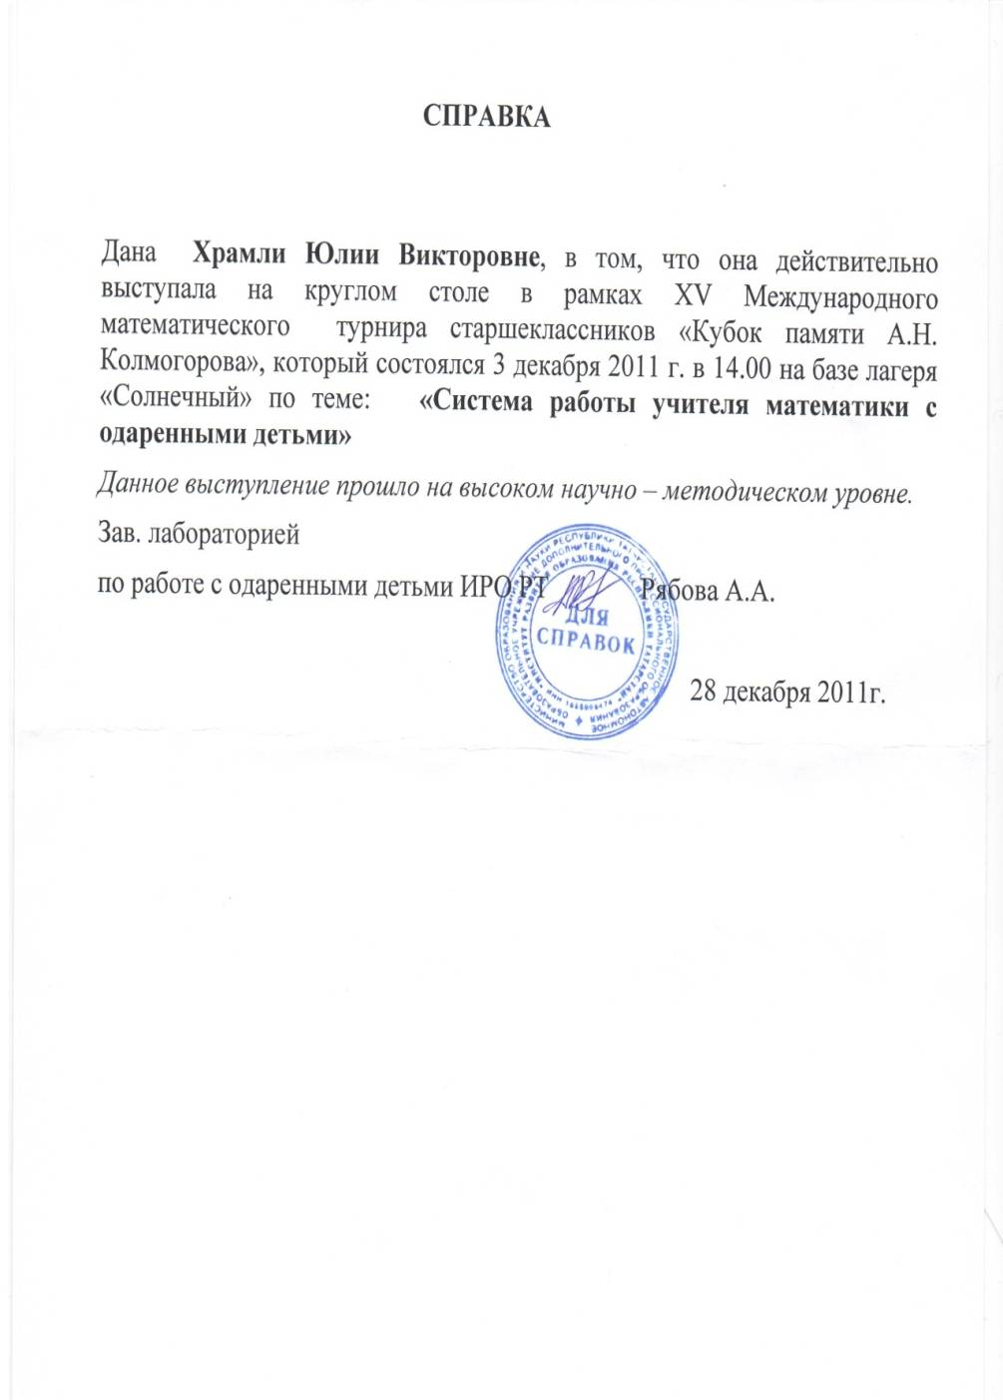

- Открытый урок на тему «Московский Кремль, глазами математика, умеющего работать с десятичными дробями», 5 класс, для учителей нашей школы.

* Ведение виртуального факультатива на сайте электронного образования Р.Т.

«У меня все получится!» для подготовки к ГИА 9 класс.

- Являюсь тьютором электронного образования Р.Т.

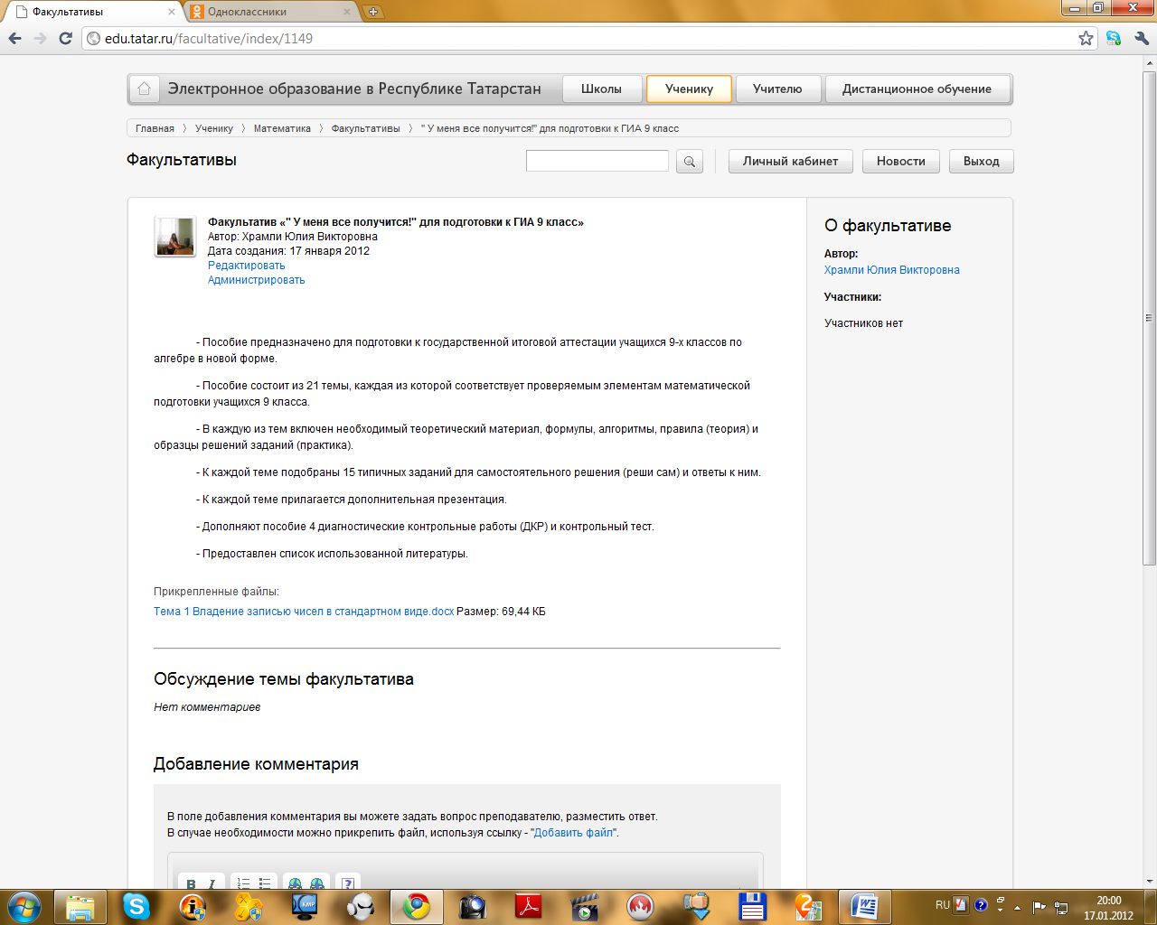

**Повышение квалификации, профессиональная переподготовка.**

- Прошла курсы повышения квалификации ГАОУ ДПО «Институт развития образования Р.Т.» по проблеме: «Современные подходы к математическому образованию и процессу обучения математике в условиях обновления содержания образования» в объеме 108 часов

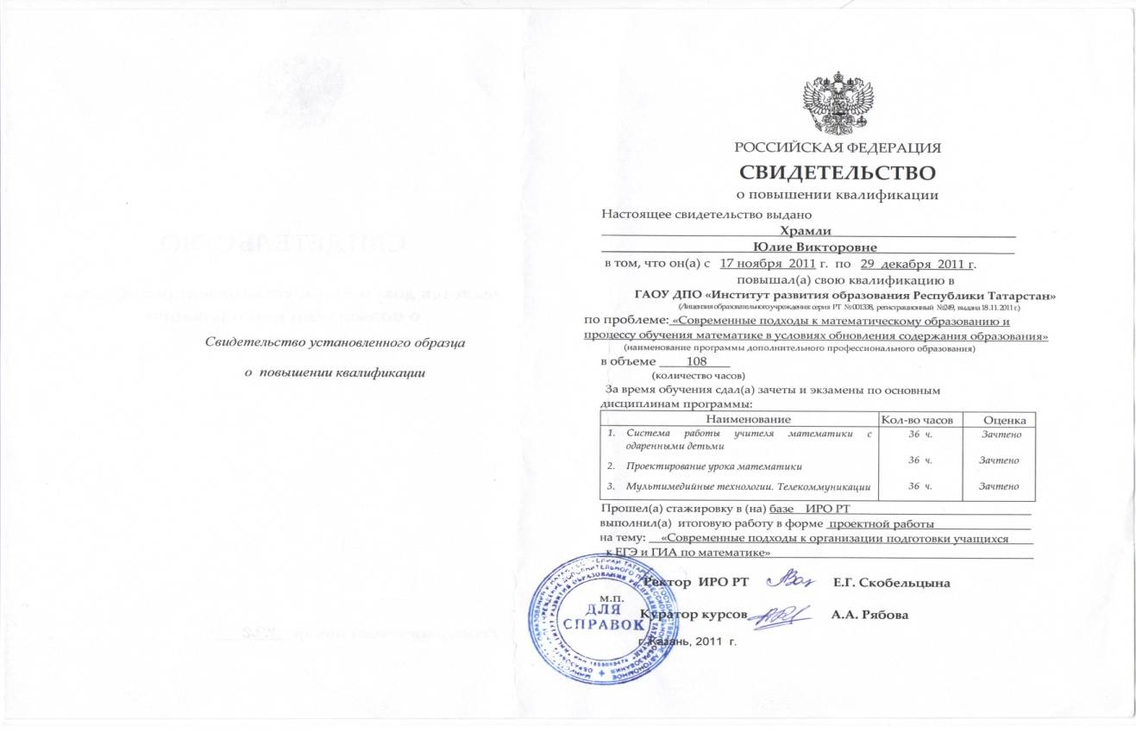

Школьный урок — это социальный заказ общества в системе образования, который обусловлен социально-психологическими потребностями общества, уровнем его развития, нравственными и моральными ценностями этого общества. Связано это с тем, что педагоги нацеливают учащихся только на получение твердых теоретических знаний, часть которых, на мой взгляд, не получит практического применения в будущей жизни.

Не секрет, что сложившуюся практику преподавания математики характеризуют традиционное изучение математических формул, абстрактность математических понятий, которые обычно запоминаются механически.

На мой взгляд, на уроках математики заявленная проблема в какой-то степени может быть решена путём использования компьютерных технологий, которые, во-первых, имеют в своей основе строгий алгоритм действий ученика. Ведь не каждый ученик, выучив правила, может ими пользоваться. Использование алгоритмов, схем-карт, таблиц, то есть ориентирующих схем, упорядочивает процесс обучения.

Применение информационных технологий на уроках и во внеурочной деятельности расширяет возможности творчества как учителя, так и учеников, повышает интерес к предмету, стимулирует освоение учениками довольно серьезных тем по информатики, что, в итоге, ведет к интенсификации процесса обучения.

Из выше сказанного следует, что знания усваиваются учеником благодаря его собственной деятельности, организуемой и управляемой так, чтобы ученик имел перед собою реальные ориентиры, позволяющие ему совершать все действия правильно и одновременно контролировать себя.

Последнее десятилетие уходящего века поставило школу в ситуацию необходимости введения существенных изменений в систему обучения и воспитания учащихся. Эти изменения должна обеспечить реформа школы, которая продиктована модернизацией образования, компьютеризацией школ. Я думаю, что применение информационно-коммуникационных технологий на уроках математики в какой-то степени способствуют решению этой проблемы.

Я не сомневаюсь, что моя работа будет успешной, если к преподаванию я буду относиться не только как к науке, но и как к искусству, постоянно повышая свой теоретический уровень, используя новые технологии и разнообразные методы работы.

Да, работа учителя непроста и нелегка. Но когда видишь, что каждодневный кропотливый труд не бесполезен, а дает результаты, то тяготы забываются, и хочется вновь идти в класс и работать, общаться, учить и учиться. Я вижу свою задачу в том, чтобы воспитывать в учениках способность мыслить, творить и быть счастливыми.

***«Знания и ум учителя должны не подавлять ученика, а вести за собой, осваивать дорогу, высвечивать знания»***

***В.А. Сухомлинский***